Tietokantasovellus viiniarvostelu

1. Johdanto

Työn aiheena on luoda sovellus, jossa käyttäjät voivat antaa viiniarvosteluja. Työn tarkoituksena on luoda paikka, jossa voi tarkistaa onko jo juonut kyseistä viiniä ja minkälaisen arvosanan antoi sille. Tavoitteena on helpottaa viininmaistelijoiden elämää, kun erilaisia viinejä on niin monia. Lyhyesti kuvattuna: kirjautumaton käyttäjä voi selata viinejä ja arvosteluja. Luodessaan käyttäjätunnuksen ja kirjautuessaan sisälle, käyttäjä voi luoda uuden viinin, muokata omia tietojaan ja antaa viineille arvosteluita yksi per viini per käyttäjä, mutta käyttäjä voi muokata arvostelua myöhemmin. Ainoastaan sovelluksen ylläpitäjä voi poistaa ja muokata viinejä. Ylläpitäjä voi myös poistaa/muokata arvosteluja ja käyttäjiä.

Linkki sovellukseen https://mighty-scrubland-21610.herokuapp.com/. Sovellus on toteutettu Ruby on Railsilla. Bootsrappiä käytetään sovelluksen muotoiluun. Tietokantana toimii PostgreSQL.

2. Yleiskuva järjestelmästä

Käyttötapauskaavio
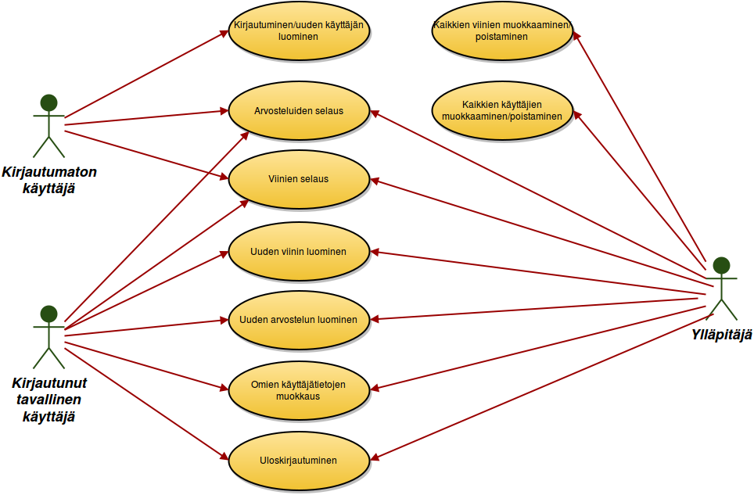

Käyttäjäryhmät
Kirjautumaton käyttäjä
Kirjautumaton käyttäjä tarkoittaa ketä tahansa kirjautumatonta käyttäjää, joka on tullut sivulle. Kirjautumaton käyttäjä voi selata viinejä ja arvosteluita sekä luoda uuden käyttäjätunnuksen tai kirjautua sisään.
Kirjautunut tavallinen käyttäjä
Kirjautunut tavallinen käyttäjä on kuka tahansa käyttäjä joka on kirjautunut sivulle sisään olemassa olevilla ja oikeilla tiedoilla. Kirjautunut käyttäjä voi myös selata viinejä ja arvosteluita, mutta hän voi myös luoda uusia viinejä ja arvosteluita sekä muokata omia tietojaan ja tietenkin kirjautua ulos.
Ylläpitäjä
Ylläpitäjä on kirjautunut käyttäjä, joka ylläpitää sovelluksen käyttöä. Hänellä on samat oikeuden kuin kirjautuneella käyttäjällä ja näiden lisäksi hänellä on oikeus muokata tai poistaa viinejä ja muita käyttäjiä.

Käyttötapauskuvaukset
Kirjautumattomat käyttäjän käyttötapaukset
- Kirjautuminen tai uuden käyttäjän luominen:
  - Kirjautumaton käyttäjä voi kirjautumissivulla kirjautua sisään, jos hänellä on olemassa tunnus. Tai luoda uuden tunnuksen siihen tarkoitetulla sivulla.
- Viinien selaaminen:
  - Käyttäjä voi selata viinejä viinien listaussivulla sekä yksittäisen viinin sivulla.
- Arvosteluiden selaaminen:
  - Käyttäjä voi selata arvosteluita niiden listaussivulla.
Kirjautuneen käyttäjän käyttötapaukset
- Viinien selaaminen:
  - Sama kuin kirjautumattomalla käyttäjällä.
- Arvosteluiden selaaminen:
  - Sama kuin kirjautumattomalla käyttäjällä.
- Uuden viinin luominen:
  - Käyttäjä voi luoda uuden viinin siihen tarkoitukseen luodulla sivulla.
- Uuden arvostelun luominen:
  - Käyttäjä voi luoda uuden arvostelun siihen tarkoitukseen luodulla sivulla.
- Omien käyttäjätietojen muokkaus:
  - Käyttäjä voi muokata omia tietoja omien tietojen sivulla.
- Uloskirjautuminen:
  - Uloskirjautumisnappia painamalla käyttäjä voi kirjautua ulos.
Ylläpitäjän käyttötapaukset
- Samat kuin kirjautuneella käyttäjällä ja niiden lisäksi:
- Kaikkien viinien muokkaaminen ja poistaminen:
  - Ylläpitäjä voi muokata kaikkia viinejä siihen tarkoitukseen luoduilla sivuilla ja poistaa niitä napista sekä kaikkien viinien listaussivulta, että yksittäisen viinin sivulta.
- Kaikkien käyttäjien muokkaaminen ja poistaminen:
  - Ylläpitäjä voi muokata kaikkien käyttäjien tietoja siihen tarkoitukseen luoduilla sivuilla ja poistaa käyttäjän napista yksittäisen käyttäjän sivulta.

3. Järjestelmän tietosisältö
Käsitekaavio:

Arvostelu ei voi olla olemassa ilman käyttäjää ja viiniä, mutta käyttäjällä tai viinillä ei tarvi olla yhtään arvostelua, mutta niillä voi olla myös rajaton määrä arvosteluita (yksi arvostelu per viini per käyttäjä ja toisin päin). Käyttäjä ja viini myös “tuntevat” toisensa arvostelun kautta.
Tietokohde: Viini
Atribuutti | Arvojoukko | Kuvailu
Nimi | Merkkijono, max. 120 merkkiä | Viinin nimi
Tyyli | Merkkijono, max. 60 merkkiä | Viinin tyyli (punaviini, valkoviini jne.)
Maa | Merkkijono, max. 60 merkkiä | Viinin valmistusmaa
Rypälelajikkeet | Merkkijono, max. 300 merkkiä | Viiniin käytetyt rypäleet
Valmistusvuosi | Kokonaisluku | Viinin valmistusvuosi

Tietokohde: Käyttäjä
Atribuutti | Arvojoukko | Kuvailu
Käyttäjänimi | Merkkijono, max. 25 merkkiä | Käyttäjän valitsema nimi
Salasana | Merkkijono, min. 8, max. 32 | Käyttäjän salasana

Tietokohde: Arvostelu
Atribuutti | Arvojoukko | Kuvailu
Viinin arvosana | Kokonaisluku väliltä 0-100 | Käyttäjän antama arvosana viinille
Viini | Viinin ID | Mihin viiniin arvostelu liittyy
Käyttäjä | Käyttäjän ID | Mihin käyttäjään arvostelu liittyy

4. Relaatiotietokantakaavio

5. Järjestelmän yleisrakenne
Ohjelma on rakennettu noudattaen Ruby on Railsin MVC-mallia. Kaikki MVC:n komponentit sijaitsevat app-hakemistossa. Siellä on oma hakemisto jokaiselle MVC-komponentille. Mallit löytyvät models-hakemistosta. Jokainen oma malli-luokka on nimetty pienellä yksikössä jokaisen käytettävän tietokantataulun mukaan, esim. wines-tietokannan malli on wine.rb (.rb on rubyyn viittaava pääte). Malli-luokat vastaavat tietokantaan tehdyistä kyselyistä/muutoksista. Kontrollerit löytyvät controllers-hakemistosta. Jokainen kontrolleri on nimetty pienellä monikossa sen mukaan minkä toiminnan kontrolleri se on, lisäksi sen jälkeen tulee “_controller.rb”-liite, esim wines_controller.rb. Kontrollerit hoitavat käyttäjän kanssa “keskustelun”, eli vastaanottavat käyttäjältä tulevia käskyjä sekä muuttavat mallia ja näkymää vastauksena niihin. Näkymät löytyvät views-hakemistosta ja siellä on alihakemistot (monikossa) jokaiselle tarvittavalle kontrollerille, eli esim. wines-hakemisto ja näistä hakemistoista löytyvät eri näkymät (pienellä) liittyen kontrollerien pyyntöihin, esim index-pyyntö on näkymässä index.html.erb. Sellaiset näkymät, joita käytetään muissa näkymissä on nimetty kuvaavalla nimellä ja lisäämällä alkuun alaviiva, esim wines-hakemistossa _form.html.erb-näkymää käyttävät sekä edit-, että new-näkymät. Näkymät vastaavat tietojen näytöstä esityksen käyttöliittymässä.
Tietokannat on nimetty pienellä monikossa liittyen siihen mitä ne sisältävät, esim wines-tietokanta sisältää wine-tiedot. Yleiskuvaus tietokannasta löytyy db-hakemistosta nimellä “schema.rb”. Kaikki tietokantaan tehdyt muutokset löytyy db/migrate-hakemistosta.
Muut oleelliset asiat löytyvät config-hakemistosta, “routes.rb” kertoo mitkä pyynnöt vievät mihin paikkaan ja “database.yml” mistä ja millä nimellä tietokannat pitäisi löytyä. Lisäksi ohjelmasta juuresta löytyvä “Gemfile” kertoo mitä lisäosia/moduuleja ohjelmassa käytettään/voidaan käyttää (niitä voidaan myös muokata tarpeen vaatiessa).

6. Käyttöliittymä ja järjestelmän komponentit

8. Käynnistys- / käyttöohje
Ohjelman kotisivu on https://mighty-scrubland-21610.herokuapp.com/. Sisään voi kirjautua näillä tiedoilla
Username: testi
Password: testi
Ohjelman käyttö pitäisi olla aika selvää. Ulkoasuun/käytettävyyteen on tulossa vielä pieniä muutoksia, kuten käyttäjälle admin-arvo. Ne joilla se on voivat käyttää ohjelmaa kuten testi-käyttäjä nyt. Myöhemmin “tavalliselta” käyttäjältä viedään joidain ominaisuuksia pois. Näkymä myös vaihtuu sen suhteen onko kirjautuneena vai ei. Tällä hetkellä arvosteluiden tekeminen ei onnistu ja uuden käyttäjän luominen antaa errorin, koska uudelleen ohjaus meni rikki jostain syystä, mutta uusi käyttäjä kuitenkin tulee luoduksi. Omaa käyttäjätunnusta sisäänkirjautuneena en suosittele poistamaan, koska se tulee rikkomaan ohjelman. Asia tosin korjautuu poistamalla evästeet tai käyttämällä yksityistilaa selaimessa. Muutenkin jos tulee jokin ongelma, eikä kotisivun uudelleen avaaminen auta, nii kannattaa kokeilla selaimen yksityistilaa. Tällä hetkellä myös uuden käyttäjän luominen ei automaattisesti kirjaa sisälle.

